2018年福建省家政服务业职业技能竞赛
育婴员项目技术文件
一、竞赛项目及标准
（一）竞赛项目
育婴员
（二）竞赛标准
本次竞赛依据育婴员国家职业技能三级（高级工）标准进
行，重视现代育婴理念和科学方法的专业实务技能的综合运用，
对行业技能人才培养起到示范指导作用。
本次竞赛统一组织命题，采用理论考试与技能操作相结合
的形式进行。理论知识采用笔试方法，试题由省职业技能鉴定
指导中心从国家题库中抽取，技能操作采取现场操作、评委现
场评分的方法进行，试题由竞赛组委会根据国家职业标准组织
专家制定。
（三）成绩计算
个人和团体名次分别以相应的总分从高到低进行排序。选
手总成绩计算方法为：个人总成绩=理论成绩×30%+技能成绩×
70%。按照各参赛队所有参赛队员个人总成绩之和，确定团体奖
的名次。
二、竞赛规则
（一）选手须知
1.参赛选手必须持本人身份证并携（佩）戴组委会签发的
参赛证入场参加比赛。

2.参赛选手必须按照比赛时间，提前15分钟检录进入赛
场。并按照抽签的编号位参加比赛。迟到30分钟者按自动弃权
处理。离开赛场后不得在赛场周围高声谈论、逗留。
3.参赛选手应严格遵守竞赛规则。
（二）赛场规则
1.赛务人员必须统一佩戴由组委会签发的胸卡（参赛证），
着装整齐。
2.赛场设有巡视员、监督员、赛项执行员和赛场配备的工
作人员。
三、裁判组织
由大赛组委会成立裁判组，共8名组成，负责竞赛执裁、
评分和竞赛成绩汇总、审核等，各赛项取平均值计分。
四、申诉与仲裁
（一）为保证比赛顺利进行，保证比赛结果公平公正，组
委会专家组负责受理竞赛中出现的所有实名书面申诉并进行仲
裁。
（二）参赛选手对不符合竞赛规定的设备，有失公正的评
审、计分，以及对工作人员的违规行为等，均可提出书面申诉。
（三）申诉必须由领队在规定时限内、用书面形式向大赛
仲裁组提出。仲裁组要认真负责地受理选手申诉，并将处理意
见尽快反馈当事人。
（四）仲裁组的裁决为最终裁决，参赛选手不得因申诉或
对处理意见不服而停止竞赛，否则视弃权处理。
五、竞赛内容、形式、时间和成绩计算

（一）理论知识竞赛
1.竞赛时间
竞赛时间为分90钟。
2．命题方式
由国家题库抽取。
（二）技能竞赛
1.竞赛时间
竞赛时间为90分钟。
2．命题内容
包括新生儿洗澡、婴儿游泳抚触、婴儿主被动操、婴儿气
管异物急救、婴儿辅食（蒸蛋黄羹）制作、婴儿绘本游戏（《虫
吃苹果》）指导六部分内容，抽考其中四项。
六、技术要求
（一）新生儿洗澡
1.操作要求
根据比赛现场提供的物料，为新生儿洗澡。
2.项目内容
婴儿生活照料。
3.考核要点
（1）创设适宜洗澡的环境及准备物品;
（2）洗澡的程序及正确的操作方法;
（3）为新生儿穿脱衣裤的操作方法和包尿片的操作方法；
（4）肚脐护理和臀部护理的方法；

（5）洗澡收尾工作及环境整理
（二）婴儿游泳抚触
1.操作要求
根据比赛现场提供的物料，为婴儿进行游泳和抚触。
2.项目内容
婴儿保健与护理。
3.考核要点
（1）掌握婴幼儿游泳禁忌症。
（2）游泳的正确步骤和注意事项。
（3）抚触的正确步骤和注意事项。
（三）婴儿主被动操
1.操作要求
根据比赛现场提供的物料，为婴儿做主被动操
2.项目内容
婴儿教育
3.考核要点
（1）掌握八大操节的动作要领
（2）细致观察婴儿的身体和情绪状况
（3）在可控制的范围内操作
（四）婴儿气管异物急救
1.操作要求
操作要求：根据比赛现场提供的物料，为出现气管异物的
婴儿进行急救。
2.项目内容

婴儿护理。
3.考核要点
（1）一岁以下的婴儿家庭抢救操作方法
（2）一岁以上的婴儿家庭抢救操作方法
（3）及时送医，获取医疗急救
（五）婴儿辅食（蛋黄羹）制作
1.操作要求
根据比赛现场提供的物料，按要求、按步骤制作蒸蛋黄羹。
2.项目内容
婴儿生活照料
3.考核要点
（1）婴儿膳食特点
（2）蛋黄羹制作步骤
（3）蛋黄羹制作技能
（4）制作过程保持卫生，保留食物营养
（六）婴儿绘本游戏（《虫吃苹果》）指导
1.操作要求
根据比赛现场提供的物料，必要的话可以自备补充材料，
为婴儿开展《虫吃苹果》绘本游戏指导活动。
2.项目内容
婴儿教育
3.考核要点
（1）教学目标适宜，教学环节清晰，教学重难点突出
（2）语言表达能力强

（3）教学能力强
七、评分标准
项目一：《新生儿洗澡》评分样表
序号
评分技术标准
分值
5
备注
创设适宜洗澡的环境及准备物品
1
2
3
4
洗澡的程序及正确的操作方法
收尾工作及环境整理
扣分项目
12
10
3
总分实际总得分
30分
项目二：《婴儿游泳抚触》评分样表
序号
评分技术标准
分值
备注
1
2
3
4
5
6
7
创设适宜游泳的环境及准备物品
游泳禁忌症
5
2
游泳操作步骤
6
游泳收尾工作及环境整理
抚触的步骤及正确的操作方法
抚触注意事项
2
7
2
扣分项目
6
总分实际总得分
30分
项目三：《婴儿主被动操》评分样表



序号
评分技术标准
分值
备注
1
2
3
4
5
6
7
8
9
掌握起坐运动的方法
3
掌握起立运动的方法
掌握提腿运动的方法
掌握弯腰运动的方法
掌握托腰运动的方法
掌握游泳运动的方法
掌握跳跃运动的方法
掌握扶走运动的方法
注意事项
3
3
2
2
2
2
2
1
总分实际总得分
20分
项目四：《婴儿气管异物急救》评分样表
序号
评分技术标准
分值
备注
1
2
3
4
拍背法
4
倒置拍背法
5
6
推压腹部（海氏）急救法
注意事项
5
总分实际总得分
20分
项目五：婴儿辅食（蛋黄羹）制作评分样表



序号
评分技术标准
准备工作服、清洁用品及制作材料
按要求、按步骤制作蛋黄羹及注意事项
收尾工作及环境整理
分值
备注
1
2
3
4
3
12
2
注意事项
3
总分实际总得分
20分
项目六：《婴儿绘本游戏（“虫吃苹果”）指导》评分样表
序号
评分技术标准
分值
备注
1
2
3
4
教学设计
20
语言表达能力
3
2
非语言表达能力（教态）
现场教学能力
5
总分实际总得分
30分
八、竞赛设备及工具要求
（一）大赛公共平台及设备
序号
1
设备及软件
场地
型号及说明
通风、透光，照明好，各个赛项空间相对独立，不受
其他赛项干扰。
2
3
4
电源
配备双线路供电系统和漏电保护装置
每个赛项配一个
计时器
成绩公示榜，马
克笔


5
6
工作人员、选手、
裁判员等吊牌
选手号牌
（二）竞赛设备及耗材（单个工位）
项目
1
模块
设备及材料
型号及说明
新生儿洗澡
娃娃、洗发水、沐浴露各1
脸盆、浴盆、水温计 各1
小毛巾、浴巾、隔尿垫各1
衣物、尿片、包被、湿衣物2套、尿片2片，其余各1
纸巾
护脐贴、棉签、75%酒精、
护臀霜
2
婴儿游泳抚触娃娃、洗发水、沐浴露各1
各1
小毛巾、浴巾、隔尿垫各1
脸盆、浴盆、水温计
尿片、包被、湿纸巾
游泳圈
衣物2套、尿片2片，其余各1
1个
护脐贴、棉签、75%酒精、各1
护臀霜
消毒液
1瓶
抚触油
1瓶
音乐播放器、儿歌
各1
3
4
婴儿主被动操娃娃
1个，四肢可活动的娃娃
1张
地垫
婴儿气管异物操作台
急救
椅子
娃娃
5
婴儿辅食（蒸电磁炉、锅、蒸架
各1个
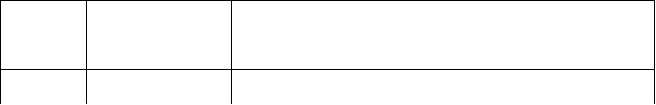
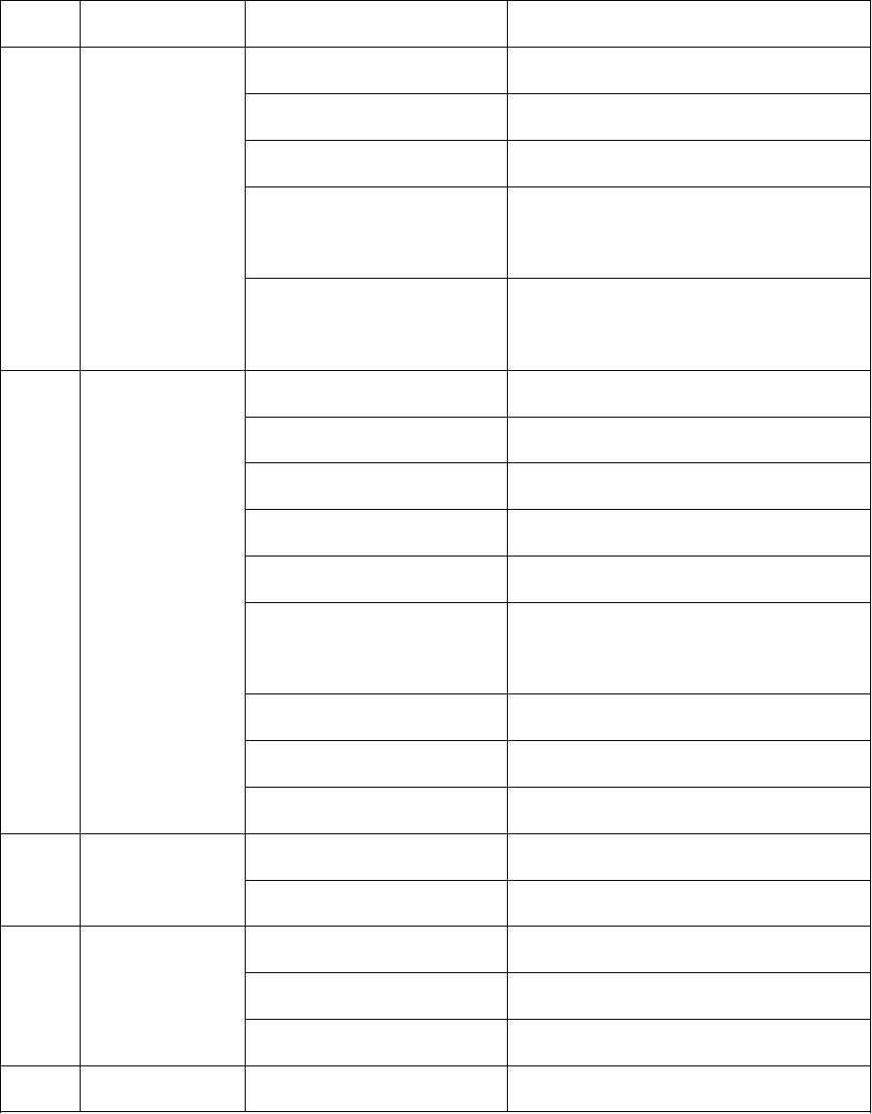

蛋黄羹）制作小勺、小杯
瓷碗
各1个
2个
开水壶、矿泉水、自来若干
水
鸡蛋
筷子
人均1个洁净生蛋
1双
围裙、保鲜膜
各1
抹布、洗洁精
各1
6
婴儿《虫吃苹虫吃苹果木质玩具
果》绘本游戏虫吃苹果绘本故事书
1个
1本
指导
新鲜苹果，盘子一个
完整的苹果一个，切好的苹果一
盘，确保有30片以上苹果
游戏地垫
大号娃娃
音箱
1张
1个
1个，可接手机或蓝牙，能播放MP3
格式的音乐
九、竞赛规则
（一）竞赛现场规定
1.参赛选手须认真如实填写报名表内容，弄虚作假者，将
取消竞赛资格和竞赛成绩。
2.在竞赛规定时间参加抽签。
3.参赛选手凭身份证、参赛证、赛位胸卡按照赛程安排和
规定时间前往指定地点参加竞赛及相关活动。
4.参赛选手应按大赛统一安排提前熟悉赛场。
5.参赛选手严格按照规定时间进入竞赛场地（所有的电子
通讯、摄影摄像设备均不得带入赛场），对现场条件进行确认，
按统一指令开始竞赛。
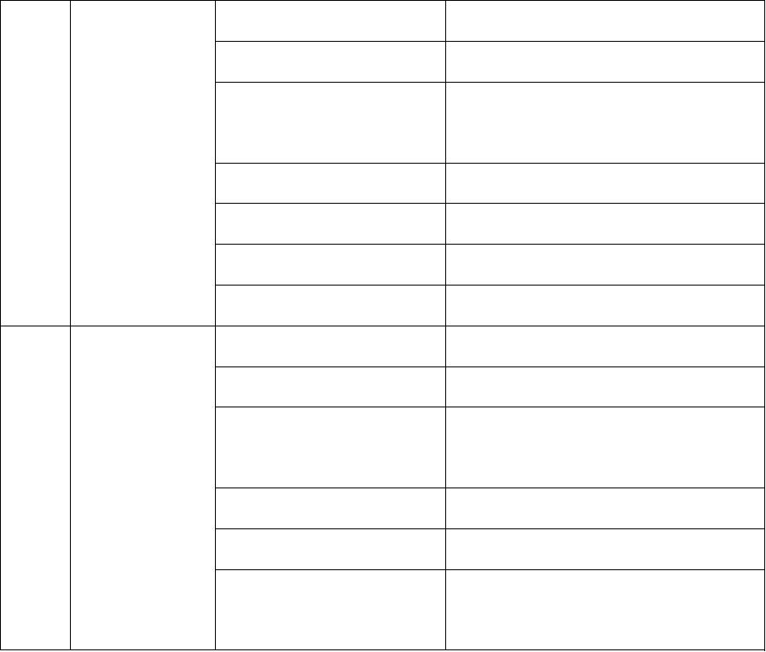

6.开赛30分钟后，参赛选手如仍未进入赛场，按弃权处理。
7.参赛选手除携带按赛项规程规定的比赛用具外，不能携
带与参赛无关的物品入场；不得将比赛承办单位提供的工具、
材料等物品带出赛场。
8.参赛选手不得将试卷及草稿纸带出赛场，违反者按违纪
处理，取消奖项评比资格。
9.参赛选手应严格遵守赛场规则，服从裁判，文明竞赛。
有作弊行为的，取消比赛资格，该项成绩为零分；如有不服从
裁判及监考、扰乱赛场秩序等不文明行为，按照相关规定扣减
分数，情节严重的取消比赛资格和竞赛成绩。
（二）技能操作规定
1.选手参加比赛前，须按组委会指定时间熟悉比赛场地和
设备情况。
2.大赛试题在大赛现场统一发放，选手在试卷上规定位置
填写参赛证号，其他位置不能有任何暗示选手身份的记号或符
号，否则取消成绩。
3.选手在竞赛期间未经组委会的批准不得接受其他单位和
个人进行的与竞赛内容相关的采访。
4.选手不得将竞赛的相关情况资料私自公布。
5.参赛选手在竞赛过程中必须主动配合裁判的工作，完全
服从裁判安排，如果对竞赛的裁决有异议，请以书面形式向组
委会专家组提出申诉。

